**УЧАСТНИЦА**

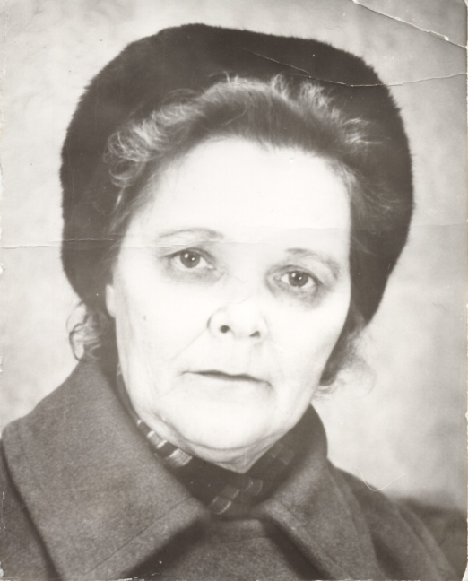 **ВЕЛИКОЙ ОТЕЧЕСТВЕННОЙ ВОЙНЫ *МИХАЙЛОВА***

***НИНА***

***МИХАЙЛОВНА***

Нина Михайловна родилась 28 января 1921 года в Москве. После 10 классов учебы поехала во Владимир в педагогический институт. Закончив его, по распределению уехала в Суздаль, с. Ляховицы. После вышла замуж, спустя время родила сына. Но полной семьей прожили недолго. Скоро началась война и мужа забрали в армию. В 1942 году он погиб на фронте под Ленинградом. Учительница по литературе сочинила тогда Нине Михайловне стихотворение:

Когда они прощались на ветру,

Она ему сказала: «Ты чаще мне пиши»,

А он ответил: «Ясно, напишу, конечно. Ты жди».

Но шли за днями дни

И много их прошло таких однообразных, длинных.

Там где-то далеко дрались с врагом они

За Родину, любимую, за дочерей, за сына,

А здесь все ждали лишь газет да писем

Дорогих таких, для сердца милых.

Лишь ей одной письма оттуда нет и нет

Зачем же на ветру писать два слова, милый.

В 1943 году Нина Михайловна собралась в военкомат и записалась в добровольцы. Сформировали из девушек целый эшелон и повезли в Москву. Там все прошли карантин и были распределены на прожекторные точки.

Нина Михайловна ходила проверять прожекторы, которые освещали небо Москву во время налетов немецкой авиации, ослепляя налетчиков.

Потом, когда немцев отогнали от Москвы, прожекторные точки были ликвидированы. Тогда был организован 12-й артиллерийский полк 88 зенитных пушек. Назначили Нину Михайловну командиром 10-го отделения. Жили они в лесу. Пушки разместили сначала прямо на поле, а потом окопали и замаскировали их. Здесь они охраняли Москву от немецких налетов не по одному разу в день. Приходилось всегда быть начеку. И так всю войну стояли они на одной точке с 1943 по 1945 г. В 1945 году Нина Михайловна демобилизовалась и приехала жить в Кохму к маме. Затем устроилась работать на хлопчатобумажный комбинат контролером ОТК.

У Нины Михайловны две дочки, один сын, две внучки и четыре правнука.

В настоящее время проживает по улице Ивановской дом 25 кв.9